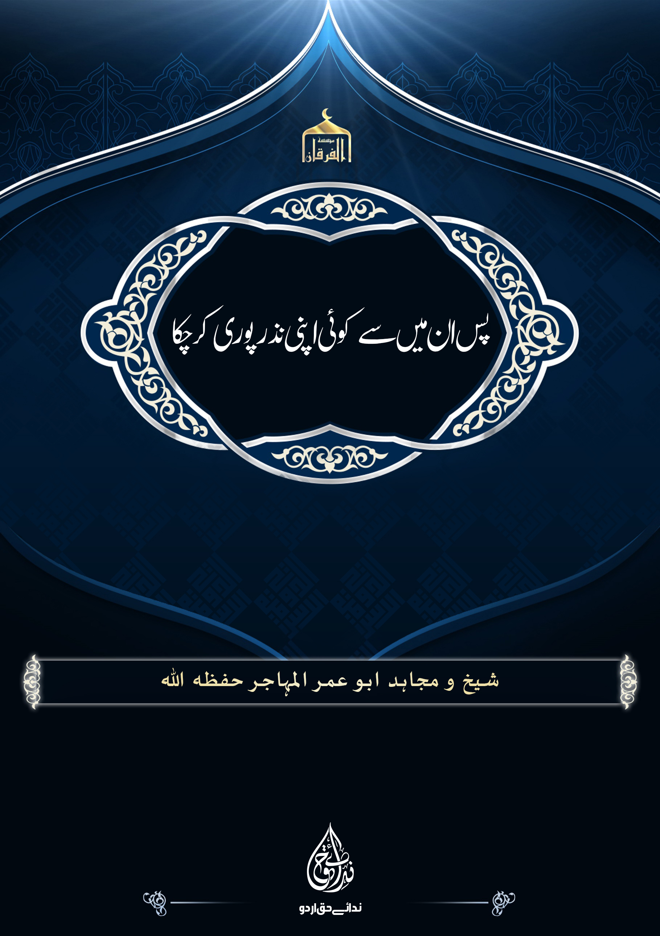
P

دولتِ اسلامیہ کے سرکاری ترجمان شیخ و مجاہد ابو عمر المہاجر حفظہ اللہ کے صوتی خطاب:

" فَمِنْهُم مَّن قَضَى نَحْبَهُ"

کا اردو ترجمہ بعنوان:

" پس ان میں سے کوئی اپنی نذر پوری کر چکا"

تمام تعریفیں اس اللہ کے لیے ہیں جو طاقتور اور مضبوط ہے، جو اپنے یکتا پرست بندوں کو عزت بخشنے والا ہے اور اپنے دشمن کافروں کو ذلیل و رسوا کرنے والا ہے، اور درود و سلام ہو اس ہستی پر جنہیں تلوار کے ساتھ تمام جہانوں کیلیے رحمت بناکر بھیجا گیا، اور آپ کی آل و اولاد پر، آپ کے صحابہ پر ،اور ہر اس شخص پر جو قیامت کے دن تک احسان کے ساتھ ان کی پیروی کرے۔
أَمَّا بَعْدُ۔۔۔!
ارشادِ باری تعالی ہے:
{مِّنَ الْمُؤْمِنِينَ رِجَالٌ صَدَقُوا مَا عَاهَدُوا اللَّهَ عَلَيْهِ فَمِنْهُم مَّن قَضَىٰ نَحْبَهُ وَمِنْهُم مَّن يَنتَظِرُ وَمَا بَدَّلُوا تَبْدِيلًا}. [سورۃ الأحزاب - الآية 23]
ترجمہ: ایمان والوں میں سے کچھ لوگ ایسے ہیں کہ جنہوں نے اللہ سے کیے ہوئے اپنے وعدے کو سچ کر دکھایا، پس ان میں سے کوئی اپنی نذر پوری کرچکا اور کوئی اس کے انتظار میں ہے، جبکہ انہوں نے کوئی رد و بدل نہیں کیا ہے۔
ہم زمین کے مشرق و مغرب میں موجود تمام مسلمانوں کو، اور دولت اسلامیہ کے مجاہدین کو عالمِ باعمل، عابد و مجاہد خلیفۃ و امیر المؤمنین شیخ ابو ابراہیم الہاشمی القرشی، اور دولت اسلامیہ کے رسمی ترجمان شیخ و مہاجر ابو حمزہ القرشی - تقبلہما اللہ - کے ارتحالِ پُرملال جانے کی خبر سناتے ہیں، یہ دونوں حضرات گزشتہ دنوں میں جواں مردی سے آگے بڑھتے ہوئے شہید ہو گئے۔ ہم اللہ تعالیٰ سے دعا کرتے ہیں کہ وہ ان دونوں کو نبیوں، صدیقوں، شہداء اور نیکو کاروں کے ساتھ قبول فرمائے، کہ ان کی رفاقت کیا ہی بہترین رفاقت ہے! إنا لله و إنا إليه راجعون۔
اے آنکھ بہہ! ہے رخصت اہل وفا |  | برسا لہو کے اشک اے کالی گھٹا!
کٹوا کے تن رخصت ہوا شیخِ جری |  | طے کرکے برسوں رفعتوں کا فاصلہ
وہ شہسوار جنگ یوں رخصت ہوا |  | کہ تھی بہر سُو گھن گرج، شورو بکا
یہ ہی بہت تھا اے امیر المومنیں! |  | کہ تم تھے اصحابِ قتال و رزم گاہ
رب کی شریعت کے تھے تم فرمانروا |  | کہ جس کی لذت کا مزہ ہم نے چکھا
تم عالم و عابد، مجاہد، نیک خُو |  | تم اہلِ سبقت صاحبِ صدق و صفا
کٹنا تو مردانِ وفا کا فخر ہے |  | اس میں ہی ہے خیر و شرف کا راستہ
اور وہ ابو حمزہ مہاجر شیر دل |  | باتوں کا سچا، اور کاموں کا کھرا
ہر ہر بیاں اس کا عدو کو کَھل گیا |  | جو کہ برستے ناوکوں سے کم نہ تھا
ہر وار روکا لشکرِ اسلام سے |  | اور جنگ کے شعلوں کو بھڑکاتا چلا
تھی آرزو شیخین کی، پوری ہوئی |  | کہ ہو شہادت ان کا حسنِ خاتمہ
شیروں نے اب ٹھانی ہے بدلے کیلیے |  | حتی کہ خوں سے کردیں تر ہر ایک جا
ہم نے سنا تھا جو اسے حق پالیا |  | کہ بے عمل جنت نہیں ملتی سدا

شیخ ابو ابراہیم الہاشمی شیخ ابو بکر البغدادی - تقبلہ اللہ - کے بعد مسلمانوں کے امیر مقرر ہوئے، اور بلاشبہ وہ بہترین پیشروؤں کے بہترین جانشین تھے، ہم انہیں اسی طرح گمان کرتے ہیں، جبکہ ان کا حسیبِ اصلی تو اللہ تعالی ہی ہے، انہوں نے ایک ایسے وقت میں امارت سنبھالی جب اس کی طمع کسی کو نہ تھی، اور پہاڑوں جیسی استقامت کے ساتھ ڈٹے رہے اور پھر ایسے مضبوطی دکھائی جیسے مردانِ نَر دکھایا کرتے ہیں، بے شک یہ صرف اللہ عز و جل ہی کی عطا کردہ توفیق تھی، اور اللہ تعالی نے انہیں جس آزمائش میں بھی ڈالا اس میں ان کی مدد فرمائی، مسلمانوں نے ان کے ہاتھ پر بیعت کی اور ان کے پرچم کے نیچے مجاہدین اکٹھے ہوئے۔ پس آپ نے صفوں کو سیدھا کیا اور جنگوں کی قیادت کی، اور آپ نے کفار و مرتدین کی اور اللہ اور اس کے رسول ﷺ کے ہر دشمن کی گردن پر تلوار کے جوہر دکھائے، اور جنگ کو ان پر ایسے مسلط کیا کہ ان کے کھیت و کھلیان اجاڑ دیے اور انہیں شیخ زرقاوی رحمہ اللہ کے دنوں کی یاد دلا دی۔
اور آپ کی آخری بڑی کاروائی اور اہم ترین کامیابی غویران جیل میں زبردست جنگ کے بعد سے متعدد قیدیوں کو بازیاب کروانا ہے، یہاں وہ داستانیں رقم ہوئیں جن کی ہمت دولت اسلامیہ کے سپاہیوں اور قائدین کے سوا کوئی نہیں رکھتا اور ملحدوں کے گھر کے بیچ اتر کر ایسا معرکہ لڑا گیا کہ جس سے ان کی کمزوری و بزدلی اور کمزور بنیادوں پر قائم رو بزوال عمارت کا پردہ چاک ہوگیا، جو ایک دن اللہ کے حکم سے انہی کو لے کر زمین بوس ہو جائے گی، ان شاء الله، پس یہ آپ کے آخری کارنامے تھے یہاں تک کہ آپ شہید ہوگئے، بالکل اسی طرح جیسا کہ آپ کی خواہش تھی، جنگ کے میدانوں میں سے ایک میدان میں، اللہ کے دشمن صلیبیوں اور ان کے مدد گاروں کو للکارتے ہوئے اور ان کو پچھاڑتے ہوئے، اس حال میں کہ آپ پیچھے مڑ کے دیکھے بغیر بہادری سے آگے بڑھنے والے تھے، ہم انہیں اسی طرح گمان کرتے ہیں، جبکہ ان کا حسیبِ اصلی تو اللہ تعالی ہی ہے۔
اور یہ رہے مہاجر شیخ ابو حمزہ القرشی- تقبلہ اللہ - جو نہایت پرہیزگار اور پسِ پردہ رہنے والے میڈیا کے شہسواراور خوبصورت آواز کے مالک تھے، آپ کے بیانات نے دھوم مچا دی اور زمین کے کونے کونے تک پھیل گئے، پس آپ نے اپنے کلمات سے طواغیت کو لرزا کے رکھ دیا، اور مؤمنین کے سینوں کو شفا بخشی، آپ امیر المؤمنین کے بہترین مددگار اور وزیر تھے، شیخ ابو الحسن المہاجر - تقبلہ اللہ - کے بعد دولت اسلامیہ کے رسمی ترجمان کے طور پر نامزد کیے گئے، اور پھر آپ اپنے محاذ پر ڈٹے، مؤمنین کو ابھارتے رہے، اور بَڑبَڑ کرنے والوں کے شبہات کا توڑ کرتے رہے، اپنی سچی کھری زبان سے لوگوں کو سیدھے راستے کی طرف بلاتے رہے یہاں تک کہ انہیں یقینی چیز (یعنی پیغام اجل) نے آلیا، ہم انہیں اسی طرح گمان کرتے ہیں، جبکہ ان کا حسیبِ اصلی تو اللہ تعالی ہی ہے۔
شیخ ابو ابراہیم کی شہادت کے بعد دولت اسلامیہ کی مجلس شوری نے پل بھر بھی تاخیر نہیں کی، بلکہ مجاہدین کے اہلِ حل و عقد نے آپ - تقبلہ اللہ - کی وصیت پر عمل کرتے ہوئے، کوندتی ہوئی تلوار، جلیل القدر مجاہد شیخ ابو الحسن الہاشمی القرشی - حفظہ اللہ - کی بطورِ امیر المؤمنین اور خلیفہ المسلمین بیعت کر لی، چنانچہ آپ – حفظہ اللہ - نے بیعت قبول کر لی ہے، پس اللہ ان میں برکت دے، ہم اللہ تعالیٰ سے دعا گو ہیں کہ وہ ان کی مدد اور رہنمائی کرے، اور حق راستے پر ان کے قدم جما دے، اور ان کی رائے کو پختہ کردے، اور ہم اس پاک ذات سے سوال کرتے ہیں کہ وہ ان کے لیے اپنی توفیق و درستی کے دہانے کھول دے اور ان کے ہاتھوں پر ملکوں کے ملک فتح فرمائے، آمین۔
پس اے دنیا بھر کے مسلمانو! اٹھو اور امیر المؤمنین و خلیفہ المسلمین کی بیعت کرو، بے شک وہ سبقت لے جانے والے اور قول پر پورا اترنے والوں میں سے ہیں، ہم انہیں اسی طرح گمان کرتے ہیں، جبکہ ان کا حسیبِ اصلی تو اللہ تعالی ہی ہے، اور اگر ممکن ہوتا تو ہم ان کے نام اور خد و خال سے بھی پردہ ہٹاتے، لیکن ہر بات اپنا ایک موقع و محل رکھتی ہے۔ پس تم دیر نہ کرو اور آپ کی بیعت کرنے میں سستی سے کام نہ لو، صحیح مسلم میں امام مسلم نے عبد اللہ بن عمر رضی اللہ عنہ سے روایت کی ہے کہ انہوں نے فرمایا: میں نے نبی صلی اللہ علیہ وسلم کو فرماتے ہوئے سنا ہے کہ:
(من خلع يدا من طاعة لقي الله يوم القيامة لا حجة له، ومن مات وليس في عنقه بيعة مات ميتة جاهلية)
ترجمہ: جس کسی نے بھی اطاعت سے ہاتھ کھینچا تو وہ قیامت کے دن اللہ سے ایسی حالت میں ملے گا کہ اس کے پاس کوئی حجت نہ ہو گی، اور جو اس حالت میں مرا کہ اس کی گردن میں بیعت نہیں تھی تو وہ جاہلیت کی موت مرا۔
اور بے شک شیخ ابو الحسن کے سوا کسی ایسی شخص کو نہیں جانتے کہ جو اپنے زیرِ تسلط علاقوں پر اللہ کی شریعت کے ساتھ حکمرانی کرتا ہو اور اللہ کی راہ میں جہاد کرتا ہو۔
اور اے تمام ولایات میں موجود خلافت کے سپاہیو!
{اصْبِرُوا وَصَابِرُوا وَرَابِطُوا وَاتَّقُوا اللَّهَ لَعَلَّكُمْ تُفْلِحُونَ} [سورۃ الآل عمران - الآية 200]
ترجمہ: صبر کرو، ڈٹے رہو، جمے رہو، اور اللہ سے ڈرتے رہو تا کہ تم کامیاب ہو جاؤ۔
اور تیاری پکڑو، اور کمریں کس لو کہ جنگ نے اپنے جبڑے کھول لیے ہیں اور اس کی شدت اب جوش مار رہی ہے، اور اس کی باگ ڈور اِک مرد توانا اور بہادر شہسوار امام کے ہاتھوں میں آ چکی ہے، کہ اس کے داؤ پیچ سے وہ بخوبی آگاہ ہیں اور اس کی لگامیں جس کے ہاتھ میں ہیں، انہوں نے ہولناکیوں سے نپٹنےکے لیے بپھرتے ہوئے، بھوکے غصیلے شیر تیار کیے ہوئے ہیں، پس کفار و مشرکین اور مرتدین ہمارے امراء و قائدین کے قتل پر کبھی خوش نہ ہو پائیں گے، ہمارا خون ارزاں نہیں اور ہماری تلواری نرم نہیں ہوئیں۔
صلیب کا پاسدار امریکا اللہ کا نور بجھانے سے عاجز آچکا ہے، اور جب بھی وہ موحدین کے کسی امیر یا مجاہدین میں سے کسی مجاہد کو قتل کرتا ہے تو دولت اسلامیہ -اعزہا اللہ- کے خاتمے یا کمزوری کا دعوی کرنے کی کوشش کرتا ہے، مگر ہر بار اللہ تعالیٰ اس کو رسوا کر دیتا ہے، اور مسلمانوں اور مجاہدین کی صفیں بکھرنے کی بجائے مزید مضبوط ہوجاتی ہیں اور وہ اپنے امراء کو بے خوف موت کے میدان میں اترتے اور میدان جنگ میں سپاہیوں کے شانہ بشانہ قتل ہوتے دیکھ کر مزید ثابت قدم اور زیادہ پر اعتماد ہو جاتے ہیں، پس یہ منہج کی سچائی اور راستے کی درستی کی بڑی نشانی ہے۔
اے توحید کے شیرو، میدانوں کے شہسوارو، دین اور عقیدہ کے پاسدارو! اپنے جہاد کے بارے میں اللہ سے ڈرتے رہو، سمع و طاعت اور جماعت کو لازم پکڑو، زبان و تلوار دونوں سے اپنے رب کے راستے کی طرف دعوت دو، نیکی و تقوی میں باہم تعاون کرو، اور گناہ و زیادتی میں ہرگز ساتھ نہ دو، کمزور مسلمان جہاں بھی ہوں ان کی مدد کرو، اور اپنے قیدیوں کو چھڑانے کی کوشش کرتے رہو اور ڈھیلے مت پڑو کہ یہ رسول اللہ ﷺ کا حکم اور امیر المؤمنین ابو ابراہیم الہاشمی - تقبلہ اللہ - کی وصیت ہے جو انہوں نے تمہیں زبانی کلامی نہیں بلکہ اپنے عمل سے تمہیں کی ہے۔ اور ہم تمہیں اپنے امراء، اپنے بھائیوں اور بہنوں کا انتقام لینے کی بھی پُر زور تاکید کرتے ہیں، اللہ کے دشمنوں کے سر اڑا کر اور ان کی روحیں کھینچ کر اللہ تعالی کا قرب حاصل کرو، اور جان لو کہ مدد صبر کے ساتھ ہی ہے، اور ہر مشکل کے ساتھ آسانی ہے اور اچھا انجام تو پرہیز گاروں کیلیے ہی ہے۔
اتر بیچ میداں، فتن کا زماں ہے |  | کہاں ہے نجات اور رستہ کہاں ہے
جماعت میں تیری نجات و فلاح ہے |  | امام اور ہدایت کا لشکر جہاں ہے
تو چل راہ حق پر، بھلے مو ت آئے |  | جو اس راہ پر مرگیا جاوداں ہے
خلافت نے یکجا کیا پھر سے ہم کو |  | جو تھی پھوٹ پہلے وہ ہر سُو عیاں ہے
جسے سینچا شیروں نے خونِ جگر سے |  | ہر اک ہم میں ان کی رہوں پر رواں ہے
ہو تاکہ شریعت کی فرمانروائی |  | کہ اس میں ہی بس عزتوں کی اماں ہے

و آخر دعوانا أن الحمد لله رب العالمین۔



